Bosna i Hercegovina
Federacija Bosne i Hercegovine
Tuzlanski kanton
Grad Tuzla

Broj: 05-19-161/25
Tuzla, 05.02.2025. godine

MREŽA LINIJA JAVNOG LINIJSKOG PRIJEVOZA PUTNIKA
NA PODRUČJU GRADA TUZLE

UVOD

Javni linijski prijevoz putnika na području grada Tuzle (u daljem tekstu: gradski prijevoz) je komunalna djelatnost od javnog interesa čije obavljanje obezbjeđuje Grad Tuzla na način utvrđen odredbama Zakona o komunalnim djelatnostima („Službene novine Tuzlanskog kantona“, broj: 11/21 – prečišćeni tekst), posebnim propisima i Odlukom o uslovima i načinu organizovanja komunalnog javnog linijskog prijevoza putnika na području grada Tuzle (“Službeni glasnik Grada Tuzla”, broj 5/23).

Gradski prijevoz obavlja se isključivo autobusima koji ispunjavanju tehničko-eksploatacione uvjete za tu vrstu vrstu prijevoza, kategorije M2 i M3 klase I, II i A, po utvrđenim gradskim linijama na mreži linija i prema važećim redovima vožnje, uz unaprijed utvrđenu cijenu i druge uslove prijevoza.

Pod gradskom linijom podrazumijeva se relacija odvijanja gradskog prijevoza na kojoj su početno i završno stajalište na području, odnosno teritoriji grada Tuzle kojom se prevoze putnici po registrovanom redu vožnje.

Pod mrežom linija podrazumijeva se skup svih gradskih linija na teritoriji grada Tuzle.

Mrežom linija javnog prijevoza putnika u linijskom cestovnom prijevozu na području grada Tuzle (u daljem tekstu: gradski prijevoz) utvrđuju se sljedeći elementi:
- broj i vrsta gradskih linija,
- trasa svih gradskih linija, polazna i završna stajališta, stajališta po smjerovima i njihova rastojanja,
- nazivi gradskih linija,
- broj i vrijeme polazaka ili interval slijeđenja vozila,
- period i režim održavanja,
- broj, vrsta i tip potrebnih vozila za svaku gradsku liniju.

U cilju obezbjeđenja kvalitetnog i funcionalnog gradskog prijevoza nadležna gradska služba za upravu sačinjava prijedlog mreže linija u kojem će:
- evidentirati postojeće linije na kojima se ne vrši nikakva promjena,
- izvršiti racionalizaciju postojećih linija, skraćenje linija, brisanje polazaka, brisanje stajališta, te brisanje linija za čije postojanje nema osnova,
- izvršiti produženje ili izmjenu dijela trase linije za koju postoji osnov za produženje ili izmjenu dijela trase,
- izvršiti uvođenje novih stajališta na postojećim linijama,
- utvrditi potreban broj i vrijeme polazaka ili definisati interval slijeđenja za sve linije iz mreže linija.

Red vožnje mora biti usklađen sa mrežom linija gradskog prijevoza i da sadrži:
- naziv prijevoznika i kooperanta,
- vrstu linije,
- period održavanja reda vožnje,
- vrijeme polaska sa stanice ili stajališta upisanog u red vožnje i vrijeme dolaska u završnu stanicu ili stajalište u odlasku i povratku,
- redoslijed i udaljenost stajališta ili stanice koja se koristi u toku održavanja reda vožnje u odnosu na mjesto iz kojeg gradska linija polazi,
- režim održavanja,
- broj vozača članova posade koji održavaju polazak ili povratak na redu vožnje,
- potpis i pečat prijevoznika i kooperanta.

VOZILA ZA PRIJEVOZ PUTNIKA

Gradski prijevoz se može vršiti autobusima kategorije M2 i M3, klase I, II ili A.

Vozila kategorije M2 su vozila namijenjena za prevoz putnika koja, osim sjedišta vozača, imaju više od osam sjedišta i čija najveća dozvoljena masa nije veća od 5 tona.

Vozila kategorije M3 su vozila namijenjena za prevoz putnika koja, osim sjedišta vozača, imaju više od osam sjedišta i čija je najveća dozvoljena masa veća od 5 tona.

Vozila M2 i M3 kategorije se dijele u dvije podkategirije:

Kategorija | Naziv podkategorije | Naziv klase | Opšti kriteriji za razvrstavanje
M2 i M3 | Mali autobus (tzv. minibus) - vozilo za prijevoz do 22 putnika ne računajući vozača | A | Vozilo konstruisano za prijevoz putnika koji stoje, a ima i sjedišta
M2 i M3 | Veliki autobus - vozilo za prijevoz više od 22 putnika ne računajući vozača | I | Vozilo koje ima sjedišta i prostor za putnike koji stoje i koji dopušta intenzivno kretanje putnika
M2 i M3 |  | II | Vozilo koje je uglavnom konstruisano za putnike koji sjede, ali ima mogućnost za prijevoz putnika koji stoje u prolazu između sjedišta i/ili u prostoru za stajanje koji ne prelazi širinu prostora dva dupla sjedišta

Primjeri navedenih (pod)kategorija vozila:

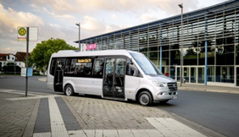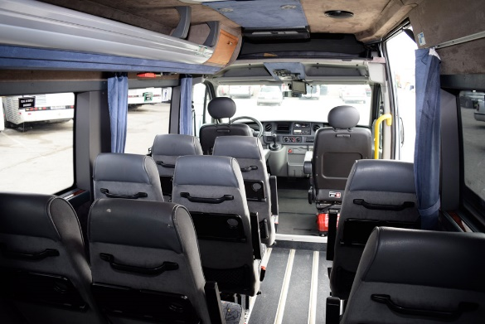
Mali autobus M2 kategorije, klasa A

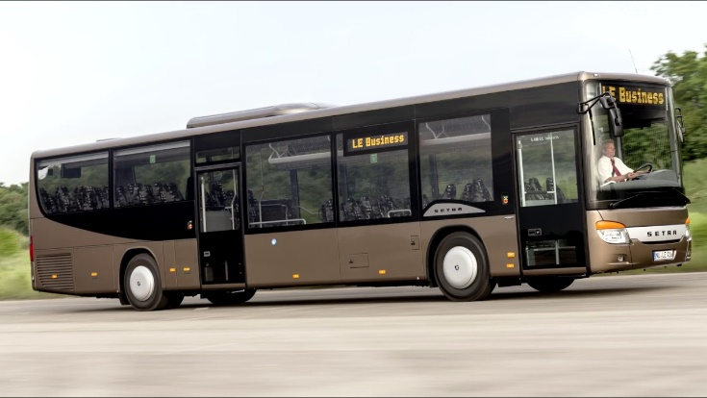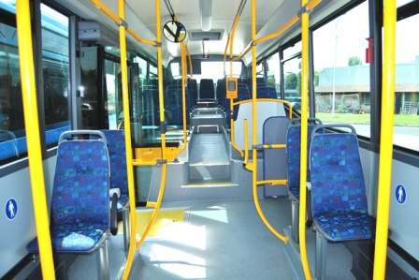
Autobus M3 kategorije, klasa I
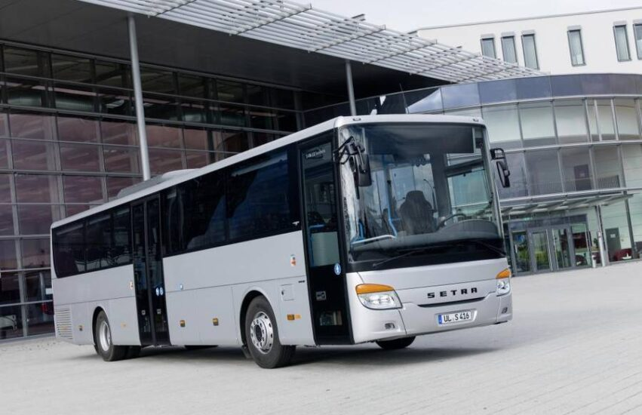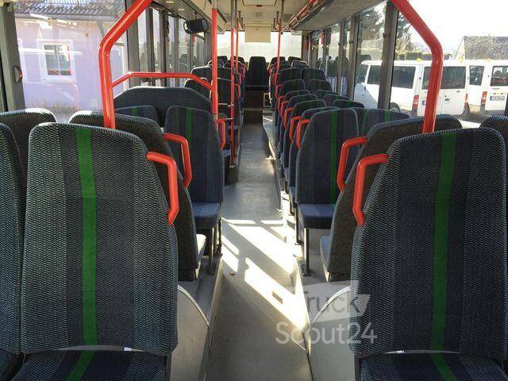
Autobus M3 kategorije, klasa II

PREGLED GRADSKIH LINIJA KOJE ČINE MREŽU LINIJA

Mrežu linija gradskog prijevoza čini ukupno 15 (petnaest) linija, a to su:

R.b. | Naziv linije | Dužina (km) | Broj vozača | Broj vozila | Kategorija | Klasa
1. | GRABOVICA-D. ZDRAVLJA -ZIKOMP ''R''-KROJČICA-SMAJIĆI | 13,20 | 6 | 3 | M3 | A
2. | SOLINA-DOM ZDRAVLJA-SIPOREKS | 10,80 | 6 | 3 | M3 | I
3. | MOLUHE-DOM ZDRAVLJA (EKON. ŠKOLA)-GRADINA | 8,20 | 6 | 3 | M3 | I
4. | ŠI SELO ''R''-DOM ZDRAVLJA (EKON. ŠKOLA)-SIPOREKS | 7,30 | 2 | 2 | M3 | I
5. | SLAVINOVIĆI-MUP-SIPOREKS | 9,70 | 4 | 2 | M3 | I
6. | MANDIĆI-DOM ZDRAVLJA (EKON. ŠKOLA)-ŠI SELO | 6,80 | 6 | 3 | M3 | A
7. | ZELENI KAMEN-OBODNICA D.-NIKOLIĆI 1-MUP-SIPOREKS | 23,40 | 6 | 3 | M3 | II
8. | PLANE-DOM ZDRAVLJA (EKON. ŠKOLA)-KRIŽANI | 13,90 | 6 | 3 | M3 | II
9.(14) | VRELO-DOM ZDRAVLJA (EKON. ŠKOLA)-SLAVINOVIĆI | 18,00 | 8 | 4 | M3 | II
10.(15) | GORNJA TUZLA-DOM ZDRAVLJA (EKON. ŠKOLA)-SIPOREKS | 14,30 | 8 | 4 | M3 | II
11.(16) | KOLIMER-D. ZDRAVLJA-BKC TUZLA'-LESNINA-SIPOREKS | 23,10 | 6 | 3 | M3 | II
12.(18) | LIPNICA GORNJA-BROD-DOM ZDRAVLJA -SLAVINOVIĆI | 24,70 | 8 | 4 | M3 | II
13.(19) | STARI MRAMOR-MARAMOR-DOM ZDRAVLJA -SOLINA | 23,30 | 8 | 4 | M3 | II
14.(30) | OBODNICA D. 2 – Š-BROD - D. ZDRAVLJA-ŠI SELO | 35,80 | 4 | 2 | M3 | II
15.(31) | G. PASCI – Š. BROD ''R'' (PETLJA) – D. ZDRAVLJA-SOLINA | 22,60 | 6 | 3 | M3 | II
UKUPNO |  |  | Najmanje  90 | Najmanje 46 | 40 x M3 | 10 x I,  30 x II
 |  |  | Najmanje  90 | Najmanje 46 | 6 x M3 | 6 x A

MREŽA LINIJA

LINIJA 1. GRABOVICA – DZ (EKON. ŠKOLA) – ZIKOMP ''R'' – KROJČICA – SMAJIĆI
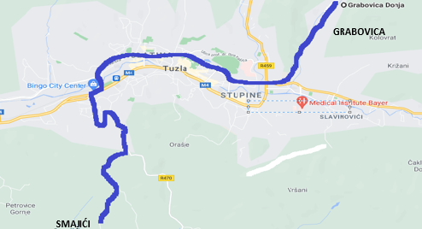

VRSTA I TIP LINIJE | GRADSKA – DIJAMETRALNA
DUŽINA TRASE (km) | A-B | 13.20
DUŽINA TRASE (km) | B-A | 13.20
DUŽINA TRASE (km) | A-A | 26.40
BROJ TERMINUSA | 2 | 2
BROJ STAJALIŠTA | 25 | 25
MEĐUSTANIČNA RASTOJANJA (m) | 300-1300 | 300-1700
TEŽINSKI ELEMENTI TRASE – OCJENA STANJA
Na dužini od 4.20km ili 31.8% dužine, trasu čini lokalna cesta, sa nepovoljnim tehničko-eksploatacionim osobinama za saobraćanje vozila javnog gradskog prevoza solo i zglobne izvedbe. Na liniji se koriste vozila minibus izvedbe, što smanjuje rizike uzrokovane vrstom i stanjem trase linije.


GRABOVICA - E. ŠKOLA - BKC - KROJČICA – SMAJIĆI

RED VOŽNJE ZA VRIJEME TRAJANJA ŠKOLSKE GODINE
RADNI DAN
POLAZAK |  | POVRATAK
06:15 |  | 06:55
07:05 |  | 08:15
07:35 |  | 10:50
09:20 |  | 11:45
11:30 |  | 12:15
12:30 |  | 13:50
13:00 |  | 15:10
14:30 |  | 16:20
15:45 |  | 18:05
17:00 |  | 19:30
18:45 |  | 21:10
20:10
SUBOTA
POLAZAK |  | POVRATAK
06:15 |  | 06:55
07:35 |  | 08:15
09:20 |  | 10:50
11:30 |  | 13:50
14:30 |  | 15:10
15:45 |  | 18:05
18:45 |  | 19:30
NEDJELJA I PRAZNIK
POLAZAK |  | POVRATAK
06:15 |  | 08:15
09:20 |  | 10:50
11:30 |  | 12:15
13:00 |  | 15:10
15:45 |  | 18:05
18:45 |  | 19:30

GRABOVICA - E. ŠKOLA - BKC - KROJČICA – SMAJIĆI

RED VOŽNJE ZA VRIJEME TRAJANJA RASPUSTA
RADNI DAN
POLAZAK |  | POVRATAK
06:15 |  | 06:55
07:40 |  | 08:15
09:20 |  | 10:50
11:30 |  | 12:15
13:00 |  | 13:50
14:30 |  | 15:10
15:45 |  | 16:20
17:00 |  | 18:05
SUBOTA
POLAZAK |  | POVRATAK
06:15 |  | 06:55
07:40 |  | 08:15
09:20 |  | 10:50
11:30 |  | 13:50
14:30 |  | 15:10
15:45 |  | 16:20
NEDJELJA I PRAZNIK
POLAZAK |  | POVRATAK
06:15 |  | 06:55
07:40 |  | 08:15
09:20 |  | 10:50
14:30 |  | 15:10

LINIJA 2. SOLINA – DZ (EKON. ŠKOLA) – ZIKOMP ''R'' – SIPOREKS
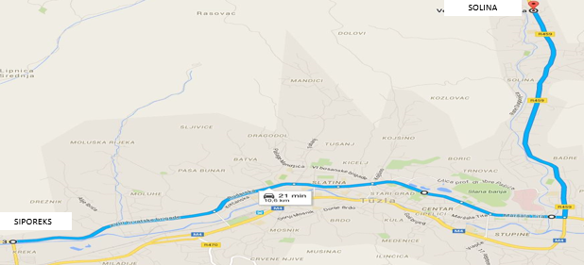

VRSTA I TIP LINIJE | GRADSKA - DIJAMETRALNA
DUŽINA TRASE (km) | A-B | 10.80
DUŽINA TRASE (km) | B-A | 10.80
DUŽINA TRASE (km) | A-A | 21.60
BROJ TERMINUSA | 2 | 2
BROJ STAJALIŠTA | 19 | 19
MEĐUSTANIČNA RASTOJANJA (m) | 300-1000 | 300-1000
TEŽINSKI ELEMENTI TRASE – OCJENA STANJA
Lokalna cesta u dužini 4.10km ili 37.9% učestvuje u dužini trase linije, na kojoj saobraćaju vozila solo izvedbe, zbog čega je potrebno izvršiti provjeru profila trase u odnosu na gabarite vozila.


SOLINA - E. ŠKOLA – SIPOREKS

RED VOŽNJE ZA VRIJEME TRAJANJA ŠKOLSKE GODINE
RADNI DAN
POLAZAK | LINIJA | POVRATAK | LINIJA
05:30 | 31 | 05:00 | 2
06:01 | 7 | 05:25 | 7
06:10 | 19 | 05:40 | 2
06:30 | 31 | 06:04 | 31
06:56 | 7 | 06:05 | 7
07:05 | 19 | 06:19 | 19
07:15 | 2 | 06:40 | 2
07:30 | 31 | 06:49 | 19
07:40 | 2 | 06:50 | 7
07:45 | 7 | 06:54 | 31
08:00 | 19 | 07:10 | 7
08:10 | 2 | 07:19 | 19
08:26 | 7 | 07:39 | 31
08:30 | 2 | 07:45 | 7
08:55 | 19 | 08:00 | 2
09:21 | 7 | 08:24 | 19
09:30 | 19 | 08:55 | 7
09:45 | 2 | 09:00 | 2
10:00 | 31 | 09:24 | 31
10:26 | 7 | 09:29 | 19
10:30 | 31 | 09:55 | 2
10:55 | 19 | 10:14 | 19
11:10 | 2 | 10:15 | 7
11:46 | 7 | 10:45 | 2
12:00 | 19 | 11:19 | 19
12:20 | 2 | 11:44 | 31
13:00 | 31 | 11:45 | 7
13:11 | 7 | 12:24 | 31
13:15 | 19 | 12:39 | 19
13:25 | 31 | 12:40 | 2
13:35 | 2 | 12:50 | 2
13:45 | 2 | 12:50 | 7
14:10 | 19 | 13:34 | 19
14:26 | 7 | 13:50 | 7
15:00 | 31 | 14:24 | 31
15:15 | 19 | 14:34 | 19
15:26 | 7 | 14:49 | 31
15:45 | 2 | 14:55 | 7
15:45 | 7 | 15:10 | 7
16:00 | 31 | 15:24 | 19
16:10 | 19 | 16:00 | 7
16:30 | 2 | 16:24 | 31
16:41 | 7 | 16:34 | 19
17:10 | 31 | 17:10 | 7
17:30 | 19 | 17:34 | 31
17:41 | 7 | 17:44 | 19
18:10 | 31 | 18:34 | 31
18:30 | 19 | 18:49 | 19
18:36 | 7 | 19:00 | 7
19:10 | 31 | 19:34 | 31
19:25 | 19 | 19:44 | 19
20:10 | 31 | 20:34 | 31
20:36 | 7 | 20:44 | 19
21:10 | 31 | 21:10 | 7
21:20 | 19 | 21:40 | 2
22:36 | 7 | 22:19 | 19
23:00 | 31 | 22:29 | 31
23:05 | 19 | 23:10 | 7
SUBOTA
POLAZAK |  | POVRATAK
05:30 | 31 | 05:00 | 2
06:01 | 7 | 05:25 | 7
06:10 | 19 | 05:40 | 2
06:30 | 31 | 06:04 | 31
06:56 | 7 | 06:19 | 19
07:05 | 19 | 06:54 | 31
07:30 | 31 | 07:19 | 19
07:55 | 2 | 07:39 | 31
08:10 | 2 | 07:45 | 7
08:30 | 2 | 07:50 | 2
08:55 | 19 | 08:24 | 19
09:21 | 7 | 09:00 | 2
09:30 | 19 | 09:24 | 31
09:45 | 2 | 09:55 | 2
10:00 | 31 | 10:14 | 19
10:30 | 31 | 10:15 | 7
10:55 | 2 | 10:25 | 2
11:46 | 7 | 11:19 | 19
11:50 | 2 | 11:44 | 31
12:00 | 19 | 12:05 | 2
13:00 | 2 | 12:20 | 2
13:15 | 19 | 12:24 | 31
13:25 | 31 | 12:50 | 2
13:30 | 2 | 12:50 | 7
14:10 | 19 | 13:34 | 19
14:26 | 7 | 13:40 | 2
15:00 | 31 | 14:34 | 19
15:15 | 19 | 14:49 | 31
15:25 | 2 | 14:55 | 7
16:00 | 31 | 15:24 | 19
16:10 | 19 | 16:00 | 7
16:11 | 7 | 16:24 | 31
16:30 | 2 | 16:34 | 19
17:10 | 31 | 17:34 | 31
17:30 | 19 | 17:44 | 19
17:41 | 7 | 18:34 | 31
18:10 | 2 | 18:40 | 2
18:30 | 19 | 19:00 | 7
19:10 | 31 | 19:44 | 19
19:20 | 2 | 20:00 | 2
20:35 | 2 | 20:34 | 31
20:36 | 7 | 21:10 | 7
20:50 | 19 | 21:20 | 2
21:10 | 31 | 22:19 | 19
23:05 | 19 | 21:40 | 2
NEDJELJA I PRAZNIK
POLAZAK |  | POVRATAK
06:30 | 31 | 06:04 | 31
07:05 | 19 | 06:19 | 19
07:10 | 2 | 07:39 | 2
07:55 | 2 | 08:00 | 2
08:30 | 2 | 08:24 | 2
08:40 | 2 | 09:00 | 2
09:30 | 19 | 09:55 | 19
10:30 | 31 | 10:25 | 31
11:55 | 2 | 11:19 | 2
12:00 | 19 | 11:30 | 19
13:00 | 2 | 11:44 | 2
13:25 | 31 | 12:20 | 31
14:10 | 19 | 12:50 | 19
15:00 | 31 | 13:34 | 31
15:15 | 19 | 13:40 | 19
16:00 | 31 | 14:40 | 31
16:10 | 19 | 14:49 | 19
16:30 | 2 | 15:24 | 2
17:10 | 31 | 16:00 | 31
18:10 | 2 | 16:24 | 2
18:30 | 19 | 17:34 | 19
19:10 | 31 | 17:44 | 31
19:20 | 2 | 18:34 | 2
20:35 | 2 | 19:00 | 2
20:50 | 19 | 19:44 | 19
22:00 | 2 | 20:00 | 2
23:50 | 2 | 21:40 | 2

SOLINA - E. ŠKOLA – SIPOREKS
RED VOŽNJE ZA VRIJEME TRAJANJA RASPUSTA
RADNI DAN
POLAZAK | LINIJA | POVRATAK | LINIJA
05:30 | 31 | 05:40 | 2
06:01 | 7 | 06:04 | 31
06:10 | 19 | 06:19 | 19
06:30 | 31 | 06:45 | 19
06:56 | 7 | 06:54 | 31
07:05 | 19 | 07:24 | 19
07:30 | 31 | 07:39 | 31
08:00 | 2 | 07:45 | 7
08:30 | 2 | 08:24 | 19
08:55 | 19 | 09:00 | 7
09:21 | 7 | 09:24 | 31
09:30 | 19 | 09:55 | 2
10:30 | 31 | 10:15 | 19
10:41 | 7 | 11:20 | 19
12:00 | 19 | 11:30 | 7
12:10 | 2 | 11:44 | 31
12:56 | 7 | 12:50 | 7
13:15 | 19 | 13:20 | 19
13:25 | 31 | 13:40 | 2
14:10 | 19 | 14:34 | 19
14:26 | 7 | 14:49 | 31
15:00 | 31 | 15:00 | 7
15:15 | 19 | 15:25 | 19
16:00 | 31 | 16:00 | 7
16:10 | 19 | 16:24 | 31
17:00 | 31 | 16:34 | 19
17:30 | 19 | 17:44 | 19
17:41 | 7 | 18:34 | 31
18:30 | 19 | 19:00 | 7
19:10 | 31 | 19:44 | 19
20:36 | 7 | 20:34 | 31
21:20 | 19 | 21:10 | 7
21:30 | 31 | 22:30 | 19
21:40 | 7 | 22:34 | 31
23:05 | 19 | 23:10 | 7
SUBOTA
POLAZAK |  | POVRATAK
06:01 | 7 | 06:04 | 31
06:30 | 31 | 06:19 | 19
07:05 | 19 | 07:24 | 19
08:10 | 2 | 07:39 | 31
08:30 | 2 | 08:24 | 19
09:30 | 19 | 09:00 | 7
10:30 | 31 | 09:55 | 2
10:41 | 7 | 11:20 | 19
13:00 | 31 | 11:44 | 31
13:15 | 19 | 12:50 | 7
14:10 | 19 | 13:40 | 2
14:26 | 7 | 14:24 | 31
15:00 | 31 | 14:34 | 19
15:15 | 19 | 15:25 | 19
16:10 | 19 | 16:00 | 7
18:30 | 19 | 16:24 | 31
19:10 | 31 | 17:44 | 19
21:20 | 19 | 19:44 | 19
21:30 | 31 | 20:34 | 31
NEDJELJA I PRAZNIK
POLAZAK |  | POVRATAK
06:30 | 31 | 06:04 | 31
06:56 | 7 | 06:19 | 19
07:05 | 19 | 07:39 | 31
08:10 | 2 | 08:24 | 19
09:30 | 19 | 09:00 | 7
10:30 | 31 | 09:55 | 2
10:41 | 7 | 11:20 | 19
12:10 | 2 | 11:30 | 7
12:56 | 7 | 13:30 | 2
14:10 | 19 | 14:24 | 31
15:00 | 31 | 15:25 | 19
16:10 | 19 | 16:00 | 7
17:10 | 31 | 16:24 | 31
18:30 | 19 | 17:44 | 19

LINIJA 3. MOLUHE – DZ (EKON. ŠKOLA) – GRADINA
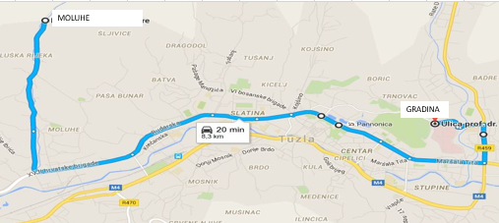
VRSTA I TIP LINIJE | GRADSKA – DIJAMETRALNA
DUŽINA TRASE (km) | A-B | 8.20
DUŽINA TRASE (km) | B-A | 8.20
DUŽINA TRASE (km) | A-A | 16.40
BROJ TERMINUSA | 2 | 2
BROJ STAJALIŠTA | 16 | 16
MEĐUSTANIČNA RASTOJANJA (m) | 100-1000 | 100-1000
TEŽINSKI ELEMENTI TRASE – OCJENA STANJA
Lokalna cesta u dužini 1.40km ili 17% učestvuje u dužini trase linije, na kojoj saobraćaju vozila solo izvedbe, zbog čega je potrebno izvršiti provjeru profila trase u odnosu na gabarite vozila.

MOLUHE – DZ (EKON. ŠKOLA) – GRADINA
3
RED VOŽNJE ZA VRIJEME TRAJANJA ŠKOLSKE GODINE
RADNI DAN
POLAZAK |  | POVRATAK
05:30 |  | 06:05
06:05 |  | 06:30
06:30 |  | 07:05
06:55 |  | 07:35
07:30 |  | 08:05
08:05 |  | 08:35
08:35 |  | 09:05
09:35 |  | 10:05
10:35 |  | 11:05
11:35 |  | 12:05
12:35 |  | 13:05
13:05 |  | 13:35
14:05 |  | 14:35
14:35 |  | 15:05
15:05 |  | 15:35
15:35 |  | 16:05
16:35 |  | 17:05
17:35 |  | 18:05
18:35 |  | 19:05
19:35 |  | 20:05
SUBOTA
POLAZAK |  | POVRATAK
05:30 |  | 06:05
06:30 |  | 07:05
07:30 |  | 08:05
08:35 |  | 09:05
09:35 |  | 10:05
10:35 |  | 11:05
11:35 |  | 12:05
12:35 |  | 13:05
14:35 |  | 15:05
15:35 |  | 16:05
16:35 |  | 17:05
17:35 |  | 18:05
18:35 |  | 19:05
NEDJELJA I PRAZNIK
POLAZAK |  | POVRATAK
05:30 |  | 06:05
06:30 |  | 07:05
07:30 |  | 08:05
08:35 |  | 09:05
09:35 |  | 10:05
10:35 |  | 11:05
11:35 |  | 12:05
14:35 |  | 15:05
15:35 |  | 16:05
16:35 |  | 17:05
17:35 |  | 18:05
18:35 |  | 19:05

MOLUHE – DZ (EKON. ŠKOLA) – GRADINA
3
RED VOŽNJE ZA VRIJEME TRAJANJA RASPUSTA
RADNI DAN
POLAZAK |  | POVRATAK
05:30 |  | 06:05
06:30 |  | 07:05
06:55 |  | 07:35
07:30 |  | 08:05
08:35 |  | 09:05
09:35 |  | 10:05
10:35 |  | 12:05
12:35 |  | 13:05
14:35 |  | 15:05
15:35 |  | 16:05
16:35 |  | 17:05
17:35 |  | 18:05
18:35 |  | 19:05
19:35 |  | 20:05
SUBOTA
POLAZAK |  | POVRATAK
05:30 |  | 06:05
06:30 |  | 07:05
07:30 |  | 08:05
08:35 |  | 09:05
09:35 |  | 10:05
10:35 |  | 12:05
14:35 |  | 15:05
15:35 |  | 16:05
17:35 |  | 19:05
NEDJELJA I PRAZNIK
POLAZAK |  | POVRATAK
05:30 |  | 06:05
06:30 |  | 07:05
07:30 |  | 08:05
08:35 |  | 09:05
14:35 |  | 15:05
15:35 |  | 16:05
17:35 |  | 19:05

LINIJA 4. ŠI SELO ''R'' – DZ (EKON. ŠKOLA) – SIPOREKS
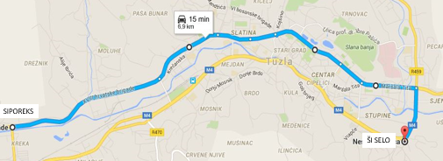
VRSTA I TIP LINIJE | GRADSKA – DIJAMETRALNA
DUŽINA TRASE (km) | A-B | 7.30
DUŽINA TRASE (km) | B-A | 7.30
DUŽINA TRASE (km) | A-A | 14.60
BROJ TERMINUSA | 2 | 2
BROJ STAJALIŠTA | 14 | 14
MEĐUSTANIČNA RASTOJANJA (m) | 200-1300 | 200-1300
TEŽINSKI ELEMENTI TRASE – OCJENA STANJA
Cjela trasa od 7.30km, je na uličnoj mreži sa manjim dijelom i magistralnog puta, što značajno omogućuje bezbjedno saobraćanje autobusa svih tipova.

ŠI SELO ''R'' – DZ (EKON. ŠKOLA) – SIPOREKS
4
RED VOŽNJE ZA VRIJEME TRAJANJA ŠKOLSKE GODINE
RADNI DAN
POLAZAK |  | POVRATAK
06:50 |  | 08:00
10:00 |  | 10:10
SUBOTA
POLAZAK |  | POVRATAK
07:20 |  | 14:40
NEDJELJOM I PRAZNIKOM NE SAOBRAĆA

ŠI SELO ''R'' – DZ (EKON. ŠKOLA) – SIPOREKS
4
RED VOŽNJE ZA VRIJEME TRAJANJA RASPUSTA
RADNI DAN
POLAZAK |  | POVRATAK
06:55 |  | 07:30
10:10 |  | 12:35
SUBOTA
POLAZAK |  | POVRATAK
07:20 |  | 14:40
NEDJELJOM I PRAZNIKOM NE SAOBRAĆA

LINIJA 5. SLAVINOVIĆI – MUP – SIPOREKS ''R''

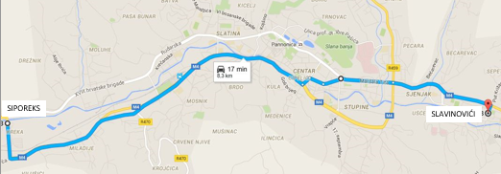
VRSTA I TIP LINIJE | GRADSKA - DIJAMETRALNA
DUŽINA TRASE (km) | A-B | 9.70
DUŽINA TRASE (km) | B-A | 9.70
DUŽINA TRASE (km) | A-A | 19.40
BROJ TERMINUSA | 2 | 2
BROJ STAJALIŠTA | 17 | 17
MEĐUSTANIČNA RASTOJANJA (m) | 100-1000 | 100-1000
TEŽINSKI ELEMENTI TRASE – OCJENA STANJA
Najveća dužina trase (7.70km ili 79.38%) je na dionici magistralnog puta MC-4. Ostali dio trase je na uličnoj mreži.
SLAVINOVIĆI – MUP – SIPOREKS ''R''
5
RED VOŽNJE ZA VRIJEME TRAJANJA ŠKOLSKE GODINE
RADNI DAN
POLAZAK |  | POVRATAK
07:15 |  | 06:10
07:50 |  | 08:30
08:35 |  | 09:15
09:00 |  | 09:45
09:10 |  | 10:10
10:20 |  | 10:50
10:55 |  | 11:20
11:20 |  | 12:15
12:15 |  | 13:20
14:00 |  | 13:50
16:10 |  | 15:30
20:35 |  | 21:30
20:50 |  | 22:25
21:40
SUBOTA
POLAZAK |  | POVRATAK
 |  | 07:10
08:00 |  | 09:45
08:35 |  | 09:50
09:00 |  | 10:50
10:55 |  | 12:15
12:20 |  | 12:20
20:50 |  | 13:50
 |  | 15:00
 |  | 15:30
 |  | 21:30
 |  | 22:25
NEDJELJA I PRAZNIK
POLAZAK |  | POVRATAK
09:00 |  | 09:50
10:55 |  | 12:15
 |  | 21:30
 |  | 22:25

SLAVINOVIĆI – MUP – SIPOREKS ''R''
5
RED VOŽNJE ZA VRIJEME TRAJANJA RASPUSTA
RADNI DAN
POLAZAK |  | POVRATAK
07:15 |  | 08:30
07:50 |  | 09:30
08:20 |  | 09:50
09:00 |  | 10:30
09:30 |  | 12:00
09:50 |  | 12:15
10:20 |  | 13:20
11:00 |  | 18:00
12:15
16:20
SUBOTA
POLAZAK |  | POVRATAK
07:00 |  | 07:45
07:50 |  | 09:15
08:35 |  | 10:00
09:00 |  | 10:45
NEDJELJA I PRAZNIK
POLAZAK |  | POVRATAK
07:00 |  | 07:30
07:50 |  | 07:45
09:00 |  | 09:15
09:55 |  | 10:45
 |  | 10:50

LINIJA 6. MANDIĆI – DZ (EKON. ŠKOLA) – ŠI SELO

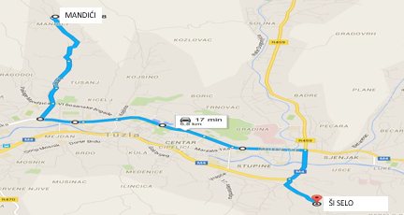

VRSTA I TIP LINIJE | GRADSKA – DIJAMETRALNA
DUŽINA TRASE (km) | A-B | 6.80
DUŽINA TRASE (km) | B-A | 6.80
DUŽINA TRASE (km) | A-A | 13.60
BROJ TERMINUSA | 2 | 2
BROJ STAJALIŠTA | 18 | 18
MEĐUSTANIČNA RASTOJANJA (m) | 200-800 | 200-800
TEŽINSKI ELEMENTI TRASE – OCJENA STANJA
Na dužini trase od 1.90km ili 27.94% je lokalni put. Ostali dio trase je ulična mreža. Na liniji saobraćaju vozila minibus, što smanjuje potencijalne rizike u posljedici gabarita vozila i profila trase linije.

MANDIĆI – DZ (EKON. ŠKOLA) – ŠI SELO
6
RED VOŽNJE ZA VRIJEME TRAJANJA ŠKOLSKE GODINE
RADNI DAN
POLAZAK |  | POVRATAK
06:00 |  | 06:30
07:00 |  | 07:30
08:00 |  | 08:30
09:05 |  | 10:15
10:45 |  | 11:15
11:45 |  | 12:15
12:45 |  | 13:20
13:50 |  | 14:20
14:45 |  | 15:10
16:05 |  | 16:35
17:25 |  | 18:05
18:30 |  | 19:00
19:30 |  | 20:00
SUBOTA
POLAZAK |  | POVRATAK
06:00 |  | 06:30
07:00 |  | 07:30
09:05 |  | 10:15
11:45 |  | 12:15
12:45 |  | 13:20
14:45 |  | 15:10
16:05 |  | 16:35
18:30 |  | 19:00
NEDJELJA I PRAZNIK
POLAZAK |  | POVRATAK
06:00 |  | 06:30
07:00 |  | 07:30
09:05 |  | 10:15
11:45 |  | 12:15
13:50 |  | 14:20
14:45 |  | 15:10

MANDIĆI – DZ (EKON. ŠKOLA)– ŠI SELO
6
RED VOŽNJE ZA VRIJEME TRAJANJA RASPUSTA
RADNI DAN
POLAZAK |  | POVRATAK
06:00 |  | 06:30
07:00 |  | 07:30
09:05 |  | 10:15
11:45 |  | 12:15
12:45 |  | 13:20
13:50 |  | 14:20
14:40 |  | 15:10
18:30 |  | 19:00
SUBOTA
POLAZAK |  | POVRATAK
06:00 |  | 06:30
07:00 |  | 07:30
11:45 |  | 12:15
12:45 |  | 13:20
14:40 |  | 15:10
NEDJELJA I PRAZNIK
POLAZAK |  | POVRATAK
06:00 |  | 06:30
07:00 |  | 12:15
12:45 |  | 13:20
14:40 |  | 15:10

LINIJA 7. ZELENI KAMEN – OBODNICA D. – NIKOLIĆI 1 – MUP – SIPOREKS

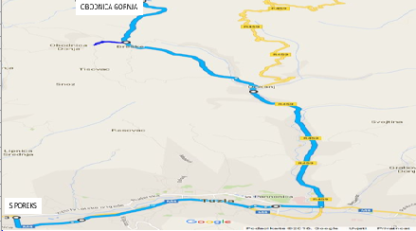

VRSTA I TIP LINIJE | PRIGRADSKA - DIJAMETRALNA
DUŽINA TRASE (km) | A-B | 23.40; 22.60
DUŽINA TRASE (km) | B-A | 23.40; 22.60
DUŽINA TRASE (km) | A-A | 46.80; 45.20
BROJ TERMINUSA | 2 | 2
BROJ STAJALIŠTA | 38 | 38
MEĐUSTANIČNA RASTOJANJA (m) | 100-1100 | 100-1100
TEŽINSKI ELEMENTI TRASE – OCJENA STANJA
Na trasi prvog itinerera od 23.40km, 7.80km ili 32.47% je lokalni put. Ostali dio 6.90km ili 29.48% je regionalni put, a 6.70km ili 28.63% ulična mreža. Na trasi linije saobraćaju vozila solo izvedbe. Slična struktura trase je i na drugom itinereru.

Z. KAMEN – OBODNICA D. – NIKOLIĆI 1 – MUP – SIPOREKS
7
RED VOŽNJE ZA VRIJEME TRAJANJA RASPUSTA
RADNI DAN
POLAZAK |  | POVRATAK
05:35 |  | 07:45
06:30 |  | 09:00
08:55 |  | 11:30
10:15 |  | 12:50
12:30 |  | 15:00
14:00 |  | 16:00
17:15 |  | 19:00
20:10 |  | 21:10
21:40 |  | 23:10
SUBOTA
POLAZAK |  | POVRATAK
05:35 |  | 09:00
10:15 |  | 12:50
14:00 |  | 16:00
NEDJELJA I PRAZNIK
POLAZAK |  | POVRATAK
06:30 |  | 09:00
10:15 |  | 11:30
12:30 |  | 16:00

LINIJA 8. PLANE – DZ (EKON. ŠKOLA) – KRIŽANI
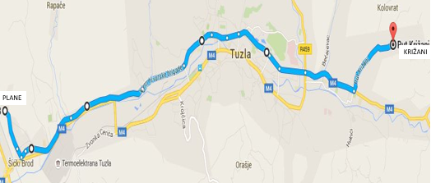

VRSTA I TIP LINIJE | PRIGRADSKA – DIJAMETRALNA
DUŽINA TRASE (km) | A-B | 13.90
DUŽINA TRASE (km) | B-A | 13.90
DUŽINA TRASE (km) | A-A | 27.80
BROJ TERMINUSA | 2 | 2
BROJ STAJALIŠTA | 26 | 26
MEĐUSTANIČNA RASTOJANJA (m) | 200-1300 | 200-1300
TEŽINSKI ELEMENTI TRASE – OCJENA STANJA
Na trasi linije od 5.40km ili 38.84% je lokalna cesta, dok su odstali dijelovin trase ulice gradske. Visok procenat učešća lokalne ceste podrazumjeva i bezbjednosne rizike u vezi sa gabaritima vozila i geometrije ceste.

8
PLANE – DZ (EKON. ŠKOLA) – KRIŽANI
RED VOŽNJE ZA VRIJEME TRAJANJA ŠKOLSKE GODINE
RADNI DAN
POLAZAK |  | POVRATAK
05:40 |  | 06:20
06:10 |  | 06:50
07:00 |  | 07:40
11:00 |  | 11:45
13:00 |  | 14:05
14:20 |  | 15:00
14:55 |  | 15:50
15:45 |  | 16:30
18:00 |  | 18:50
19:45 |  | 20:30
SUBOTA
POLAZAK |  | POVRATAK
05:40 |  | 06:20
06:10 |  | 06:50
11:00 |  | 11:45
13:00 |  | 14:05
14:20 |  | 15:00
14:55 |  | 15:50
15:45 |  | 16:30
NEDJELJA I PRAZNIK
POLAZAK |  | POVRATAK
06:10 |  | 06:50
09:00 |  | 10:00
11:00 |  | 11:45
14:55 |  | 15:50

8
PLANE – DZ (EKON. ŠKOLA) – KRIŽANI
RED VOŽNJE ZA VRIJEME TRAJANJA RASPUSTA
RADNI DAN
POLAZAK |  | POVRATAK
06:10 |  | 06:50
07:00 |  | 07:40
11:00 |  | 11:45
13:00 |  | 14:05
14:55 |  | 15:50
18:00 |  | 19:00
SUBOTA
POLAZAK |  | POVRATAK
06:10 |  | 06:50
11:00 |  | 11:45
13:00 |  | 14:05
14:55 |  | 15:50
NEDJELJA I PRAZNIK
POLAZAK |  | POVRATAK
06:10 |  | 06:50
11:00 |  | 11:45
14:55 |  | 15:50

LINIJA 14. VRELO – DZ (EKON. ŠKOLA) – SLAVINOVIĆI
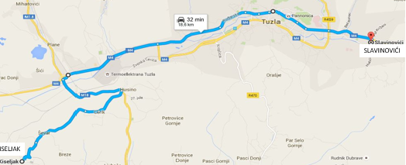

VRSTA I TIP TRASE | PRIGRADSKA - DIJAMETRALNA
DUŽINA TRASE (km) | A-B | 18.00
DUŽINA TRASE (km) | B-A | 18.00
DUŽINA TRASE (km) | A-A | 36.00
BROJ TERMINUSA | 2 | 2
BROJ STAJALIŠTA | 16 | 16
MEĐUSTANIČNA RASTOJANJA (m) | 100-2200 | 100-2200
TEŽINSKI ELEMENTI TRASE – OCJENA STANJA
Na trasi linije od 6.20km ili 34.44% je lokalna cesta, dok su odstali dijelovin trase magistralna cesta 3.50km i ulice gradske 3.80km. Visok procenat učešća lokalne ceste podrazumjeva i bezbjednosne rizike u vezi sa gabaritima vozila i geometrije ceste.

VRELO – DZ (EKON. ŠKOLA) – SLAVINOVIĆI
14
RED VOŽNJE ZA VRIJEME TRAJANJA ŠKOLSKE GODINE
RADNI DAN
POLAZAK |  | POVRATAK
05:30 |  | 06:20
06:05 |  | 07:00
06:30 |  | 08:15
07:05 |  | 10:20
08:15 |  | 11:20
09:20 |  | 12:10
11:20 |  | 13:10
12:10 |  | 14:00
13:15 |  | 15:10
14:00 |  | 16:10
15:00 |  | 17:10
16:10 |  | 18:00
16:50 |  | 19:10
18:10 |  | 20:00
19:00 |  | 21:10
20:10 |  | 23:05
21:55
SUBOTA
POLAZAK |  | POVRATAK
06:05 |  | 07:00
06:30 |  | 10:20
08:15 |  | 11:20
11:20 |  | 13:10
12:10 |  | 15:10
14:00 |  | 16:10
16:10 |  | 17:10
16:50 |  | 18:00
19:00 |  | 20:00
20:10 |  | 21:10
NEDJELJA I PRAZNIK
POLAZAK |  | POVRATAK
06:05 |  | 07:00
08:15 |  | 10:20
12:10 |  | 13:10
14:00 |  | 15:00
16:10 |  | 17:10
19:00 |  | 20:00

VRELO – DZ (EKON. ŠKOLA) – SLAVINOVIĆI
14
RED VOŽNJE ZA VRIJEME TRAJANJA RASPUSTA
RADNI DAN
POLAZAK |  | POVRATAK
06:05 |  | 06:20
06:30 |  | 07:00
07:05 |  | 10:20
08:15 |  | 13:10
12:10 |  | 15:10
14:00 |  | 16:10
16:10 |  | 17:10
18:00 |  | 20:10
21:55 |  | 21:10
14:00 |  | 23:05
SUBOTA
POLAZAK |  | POVRATAK
06:05 |  | 07:00
08:15 |  | 10:20
12:10 |  | 13:10
14:00 |  | 15:10
16:10 |  | 17:10
18:00 |  | 19:10
20:10 |  | 21:10
NEDJELJA I PRAZNIK
POLAZAK |  | POVRATAK
06:05 |  | 07:00
08:15 |  | 10:20
12:10 |  | 13:10
14:00 |  | 15:10
16:10 |  | 17:10

LINIJA 15. GORNJA TUZLA – DZ (EKON. ŠKOLA) – SIPOREKS
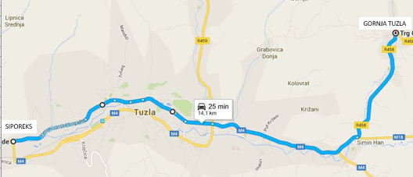
VRSTA I TIP LINJE | PRIGRADSKA – DIJAMETRALNA
DUŽINA TRASE (km) | A-B | 14.30
DUŽINA TRASE (km) | B-A | 14.30
DUŽINA TRASE (km) | A-A | 28.60
BROJ TERMINUSA | 2 | 2
BROJ STAJALIŠTA | 21 | 21
MEĐUSTANIČNA RASTOJANJA (m) | 100-1300 | 100-1300
TEŽINSKI ELEMENTI TRASE – OCJENA STANJA
Na trasi linije od 6.50km ili 45.45% je ulična mreža, dok su ostali dijelovi trase regionalna i magistralna cesta 54.55%. Trasa linije je pouzdana za saobraćanje vozila javnog gradskog prevoza.

GORNJA TUZLA – DZ (EKON. ŠKOLA) – SIPOREKS
15
RED VOŽNJE ZA VRIJEME TRAJANJA ŠKOLSKE GODINE
RADNI DAN
POLAZAK |  | POVRATAK
05:10 |  | 06:10
06:10 |  | 06:45
06:50 |  | 07:30
07:20 |  | 08:05
08:10 |  | 10:00
08:45 |  | 11:00
10:40 |  | 11:40
11:45 |  | 12:35
12:35 |  | 13:30
13:15 |  | 14:10
14:10 |  | 14:50
15:00 |  | 15:30
15:30 |  | 16:15
16:10 |  | 17:05
17:00 |  | 18:05
18:10 |  | 19:10
19:20 |  | 19:55
20:00 |  | 20:40
20:40 |  | 21:35
21:20 |  | 22:05
22:10 |  | 23:15
05:10 |  | 06:10
06:10 |  | 06:45
06:50 |  | 07:30
SUBOTA
POLAZAK |  | POVRATAK
05:10 |  | 06:10
06:10 |  | 06:45
06:50 |  | 07:30
07:20 |  | 08:05
08:45 |  | 11:00
11:45 |  | 12:35
13:15 |  | 14:50
14:10 |  | 15:30
15:30 |  | 16:15
16:10 |  | 17:05
18:10 |  | 19:10
19:20 |  | 20:40
20:00 |  | 21:35
21:20 |  | 22:05
NEDJELJA I PRAZNIK
POLAZAK |  | POVRATAK
06:10 |  | 06:10
06:50 |  | 06:45
07:20 |  | 08:05
08:45 |  | 11:00
11:45 |  | 12:35
13:15 |  | 14:50
15:30 |  | 15:30
16:10 |  | 17:05
18:10 |  | 19:10
20:00 |  | 20:40

GORNJA TUZLA – DZ (EKON. ŠKOLA) – SIPOREKS
15
RED VOŽNJE ZA VRIJEME TRAJANJA RASPUSTA
RADNI DAN
POLAZAK |  | POVRATAK
05:10 |  | 06:10
06:10 |  | 06:45
06:50 |  | 07:30
07:20 |  | 08:05
08:45 |  | 11:00
10:40 |  | 12:35
11:45 |  | 14:10
13:15 |  | 14:50
15:00 |  | 15:30
15:30 |  | 16:15
16:30 |  | 17:05
18:10 |  | 19:10
20:00 |  | 21:40
22:05 |  | 23:15
SUBOTA
POLAZAK |  | POVRATAK
06:10 |  | 06:10
06:50 |  | 06:45
08:45 |  | 08:05
11:45 |  | 11:00
13:15 |  | 12:35
14:10 |  | 14:10
15:00 |  | 14:50
15:30 |  | 15:30
16:10 |  | 17:05
18:10 |  | 19:10
20:00 |  | 21:40
22:05 |  | 23:15
NEDJELJA I PRAZNIK
POLAZAK |  | POVRATAK
06:10 |  | 06:45
08:20 |  | 12:35
13:15 |  | 15:30
16:10 |  | 17:05
18:00 |  | 19:00

LINIJA 16. KOLIMER – DZ (EKON. ŠKOLA)–BKC TUZLA ''R''–LESNINA–SIPOREKS ''R''
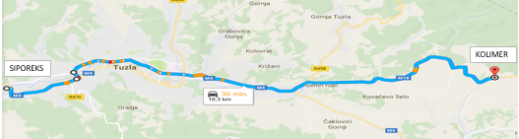

VRSTA I TIP LINIJE | PRIGRADSKA – DIJAMETRALNA
DUŽINA TRASE (km) | A-B | 23.10
DUŽINA TRASE (km) | B-A | 23.10
DUŽINA TRASE (km) | A-A | 46.20
BROJ TERMINUSA | 2 | 2
BROJ STAJALIŠTA | 31 | 31
MEĐUSTANIČNA RASTOJANJA (m) | 200-2200 | 200-2200
TEŽINSKI ELEMENTI TRASE – OCJENA STANJA
Cijela trasa linije je koncentrisana na uličnu mreži magistralne i regionalne ceste, što stvara uslove za neometano saobraćanje vozila javnog prevoza na trasi linije.

16
KOLIMER – DZ – BKC TUZLA ''R'' – LESNINA – SIPOREKS ''R'
RED VOŽNJE ZA VRIJEME TRAJANJA ŠKOLSKE GODINE
RADNI DAN
POLAZAK |  | POVRATAK
05:50 |  | 07:05
06:30 |  | 09:30
07:15 |  | 11:20
08:20 |  | 11:45
10:30 |  | 13:00
12:10 |  | 15:00
13:50 |  | 17:20
15:50 |  | 19:00
18:05
SUBOTA
POLAZAK |  | POVRATAK
05:50 |  | 07:05
08:20 |  | 09:30
12:10 |  | 13:00
13:50 |  | 15:00
15:50 |  | 17:20
NEDJELJA I PRAZNIK
POLAZAK |  | POVRATAK
05:50 |  | 07:05
08:20 |  | 09:30
12:10 |  | 15:00
15:50 |  | 17:20

KOLIMER – DZ – BKC TUZLA ''R'' – LESNINA–SIPOREKS ''R'
16
RED VOŽNJE ZA VRIJEME TRAJANJA RASPUSTA
RADNI DAN
POLAZAK |  | POVRATAK
05:50 |  | 07:05
08:20 |  | 09:30
12:10 |  | 13:00
13:50 |  | 15:00
15:50 |  | 17:20
SUBOTA
POLAZAK |  | POVRATAK
05:50 |  | 07:05
08:20 |  | 09:30
12:10 |  | 15:00
15:50 |  | 17:20
NEDJELJA I PRAZNIK
POLAZAK |  | POVRATAK
05:50 |  | 07:05
12:10 |  | 15:00

LINIJA 18. LIPNICA GORNJA (TRSTJE)– DZ (EKON. ŠKOLA) – SLAVINOVIĆI
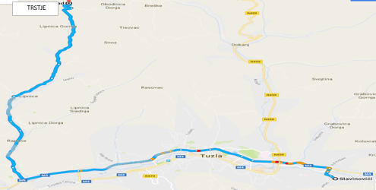

VRSTA I TIP LINIJE | PRIGRADSKA - DIJAMETRALANA
DUŽINA TRASE (km) | A-B | 17.80; 24.70; 19.00
DUŽINA TRASE (km) | B-A | 17;80; 24.70; 19.00
DUŽINA TRASE (km) | A-A | 35.60; 49.40; 38.00
BROJ TERMINUSA | 2 | 2
BROJ STAJALIŠTA | 38 | 38
MEĐUSTANIČNA RASTOJANJA (m) | 300-1300 | 300-1300
TEŽINSKI ELEMENTI TRASE – OCJENA STANJA
Na prvom itinereru linije lokalna cesta je dužine trase 8.00km ili 44.94% dok ostali dio trase je pokriveuličnom mrežom i magistralnim cestama.Na drugom itinereru postoje težinski problemi saobraćanja vozila javnog prevoza na trasi lokalne ceste od 15.70km ili 60.72%, kao i na trećem itinereru gdje je lokalna cesta u dužini 10.00km ili 60-72%.

18
LIPNICA G. (TRSTJE) – DZ – SLAVINOVIĆI
RED VOŽNJE ZA VRIJEME TRAJANJA ŠKOLSKE GODINE
RADNI DAN
POLAZAK |  | POVRATAK
05:45 |  | 05:40
06:30 |  | 06:40
06:50 |  | 07:20
07:40 |  | 08:40
08:30 |  | 09:40
09:30 |  | 10:30
10:45 |  | 11:00
11:20 |  | 11:40
11:55 |  | 12:10
12:45 |  | 13:00
13:10 |  | 14:05
14:05 |  | 15:00
15:00 |  | 16:05
16:00 |  | 17:00
17:05 |  | 18:00
18:10 |  | 19:05
20:00 |  | 21:10
22:00 |  | 23:10
SUBOTA
POLAZAK |  | POVRATAK
05:45 |  | 05:40
06:30 |  | 06:40
07:40 |  | 07:20
08:30 |  | 08:40
09:30 |  | 10:30
11:55 |  | 11:00
12:45 |  | 13:00
14:05 |  | 14:05
15:00 |  | 15:00
16:00 |  | 16:05
18:10 |  | 17:00
 |  | 19:05
NEDJELJA I PRAZNIK
POLAZAK |  | POVRATAK
05:45 |  | 06:40
07:40 |  | 08:40
09:30 |  | 11:00
11:55 |  | 13:00
14:05 |  | 15:00
16:00 |  | 17:00
18:10 |  | 19:05

18
LIPNICA GORNJA (TRSTJE) – DZ– SLAVINOVIĆI
RED VOŽNJE ZA VRIJEME TRAJANJA RASPUSTA
RADNI DAN
POLAZAK |  | POVRATAK
05:45 |  | 05:40
06:30 |  | 06:40
07:40 |  | 07:20
08:30 |  | 08:40
09:30 |  | 11:00
11:55 |  | 13:00
14:05 |  | 15:00
16:00 |  | 16:10
18:10 |  | 19:05
20:10 |  | 23:10
SUBOTA
POLAZAK |  | POVRATAK
05:45 |  | 06:40
07:40 |  | 10:30
11:55 |  | 13:00
14:05 |  | 15:00
16:00 |  | 17:00
18:10 |  | 19:05
NEDJELJA I PRAZNIK
POLAZAK |  | POVRATAK
05:45 |  | 06:40
07:40 |  | 08:40
11:55 |  | 13:00
14:05 |  | 15:00
16:00 |  | 17:00

LINIJA 19. STARI MRAMOR – MRAMOR – DZ (EKON. ŠKOLA) – SOLINA

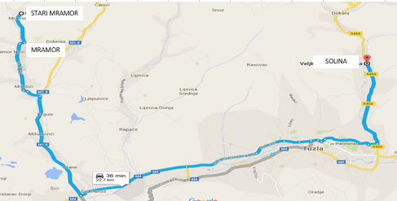

VRSTA I TIP TRASE | PRIGRADSKA - TANGENICJALNA
DUŽINA TRASE (km) | A-B | 23.30; 21.30
DUŽINA TRASE (km) | B-A | 23.30; 21.30
DUŽINA TRASE (km) | A-A | 46.60; 43.00
BROJ TERMINUSA | 2 | 2
BROJ STAJALIŠTA | 33 | 33
MEĐUSTANIČNA RASTOJANJA (m) | 100-1200 | 100-1200
TEŽINSKI ELEMENTI TRASE – OCJENA STANJA
Na trasi linije lokalna cesta je 4.30km odnosno 18.53%, dok ostalu trasu čine mreža ulica i dionice magistralne odnosno regionalne ceste.
S. MRAMOR – MRAMOR – DZ – SOLINA
19
RED VOŽNJE ZA VRIJEME TRAJANJA ŠKOLSKE GODINE
RADNI DAN
POLAZAK |  | POVRATAK
05:55 |  | 06:10
06:25 |  | 07:05
07:00 |  | 08:00
08:00 |  | 08:55
09:10 |  | 09:30
09:55 |  | 10:55
11:00 |  | 12:00
12:15 |  | 13:15
13:15 |  | 14:10
14:10 |  | 15:15
15:05 |  | 16:10
16:10 |  | 17:30
17:20 |  | 18:30
18:30 |  | 19:25
19:20 |  | 21:20
20:20 |  | 23:05
22:00
SUBOTA
POLAZAK |  | POVRATAK
05:55 |  | 06:10
07:00 |  | 07:05
08:00 |  | 08:55
09:55 |  | 09:30
11:00 |  | 12:00
13:15 |  | 13:15
14:10 |  | 14:10
15:05 |  | 15:15
16:10 |  | 16:10
17:20 |  | 17:30
19:20 |  | 18:30
22:00 |  | 20:50
 |  | 23:05
NEDJELJA I PRAZNIK
POLAZAK |  | POVRATAK
05:55 |  | 07:05
08:00 |  | 09:30
11:00 |  | 12:00
13:15 |  | 14:10
15:05 |  | 15:15
17:20 |  | 16:10
19:20 |  | 18:30
22:00 |  | 20:50

19S
S. MRAMOR – MRAMOR – DZ (EKON. ŠKOLA) – SOLINA
RED VOŽNJE ZA VRIJEME TRAJANJA RASPUSTA
RADNI DAN
POLAZAK |  | POVRATAK
05:55 |  | 06:10
06:25 |  | 07:05
07:00 |  | 08:55
08:00 |  | 09:30
09:55 |  | 12:00
11:00 |  | 13:15
13:00 |  | 14:10
14:10 |  | 15:15
15:05 |  | 16:10
16:10 |  | 17:30
17:20 |  | 18:30
19:20 |  | 21:20
22:10 |  | 23:05
SUBOTA
POLAZAK |  | POVRATAK
05:55 |  | 07:05
07:00 |  | 09:30
08:00 |  | 13:15
11:00 |  | 14:10
14:10 |  | 15:15
15:05 |  | 16:10
17:20 |  | 18:30
19:20 |  | 21:20
NEDJELJA I PRAZNIK
POLAZAK |  | POVRATAK
05:55 |  | 07:05
08:00 |  | 09:30
11:00 |  | 14:10
15:05 |  | 16:10
17:20 |  | 18:30

LINIJA 30. OBODNICA D. – ŠIĆKI BROD ''R'' – DZ (EKON. ŠKOLA) - SOLINA
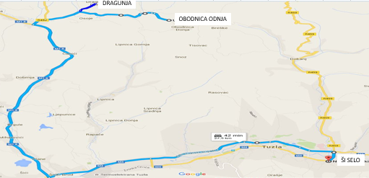
VRSTA I TIP LINIJE | PRIGRADSKA – DIJAMETRALNA
DUŽINA TRASE (km) | A-B | 29.80; 35.80
DUŽINA TRASE (km) | B-A | 29.80: 35.80
DUŽINA TRASE (km) | A-A | 59.60; 71.60
BROJ TERMINUSA | 2 | 2
BROJ STAJALIŠTA | 33 | 33
MEĐUSTANIČNA RASTOJANJA (m) | 100-1200 | 100-1200
TEŽINSKI ELEMENTI TRASE – OCJENA STANJA
Na prvom itinereru lokalna cesta se prostire na trasi dužine 6.10km ili 20.46%, a ostali dijelovi trase su ulice u naselju i magistralne ceste a manjim dijelom i regionalana cesta.

OBODNICA D. – ŠIĆKI BROD ''R'' – DZ - SOLINA
30
RED VOŽNJE ZA VRIJEME TRAJANJA ŠKOLSKE GODINE
RADNI DAN
POLAZAK |  | POVRATAK
05:45 |  | 07:55
09:05 |  | 10:50
12:00 |  | 13:00
14:05 |  | 15:20
17:20 |  | 18:50
SUBOTA
POLAZAK |  | POVRATAK
05:45 |  | 15:20
NEDJELJOM I PRAZNIKOM LINIJA NE SAOBRAĆA

OBODNICA D. – ŠIĆKI BROD ''R'' – DZ - SOLINA
30
RED VOŽNJE ZA VRIJEME TRAJANJA RASPUSTA
RADNI DAN
POLAZAK |  | POVRATAK
05:45 |  | 07:55
09:05 |  | 13:00
14:05 |  | 15:20
SUBOTA
POLAZAK |  | POVRATAK
05:45 |  | 15:20
NEDJELJOM I PRAZNIKOM LINIJA NE SAOBRAĆA

LINIJA 31. GORNJI PSCI – ŠIĆKI BROD ''R''– DZ (EKON. ŠKOLA) – SOLINA ''R''
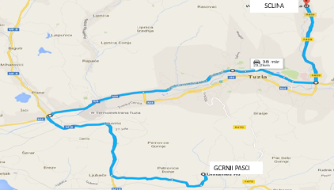
VRSTA I TIP LINIJE | PRIGRADSKA – TANGENCIJALNA
DUŽINA TRASE (km) | A-B | 22.60
DUŽINA TRASE (km) | B-A | 22.60
DUŽINA TRASE (km) | A-A | 45.20
BROJ TERMINUSA | 2 | 2
BROJ STAJALIŠTA | 45 | 45
MEĐUSTANIČNA RASTOJANJA (m) | 100-2200 | 100-2300
TEŽINSKI ELEMENTI TRASE – OCJENA STANJA
Trasa lokalne ceste je u dužini od 3.90km odnosno 17.25% dok su magistralna, regionalna cesta i ulice u naselju zastupljeni u preostalom dijelu trase.

G. PASCI – ŠIĆKI BROD ''R''– DOM ZDRAVLJA – SOLINA
31
RED VOŽNJE ZA VRIJEME TRAJANJA ŠKOLSKE GODINE
RADNI DAN
POLAZAK |  | POVRATAK
05:40 |  | 05:30
06:30 |  | 06:30
07:15 |  | 07:30
09:00 |  | 10:00
11:20 |  | 10:30
12:00 |  | 13:00
14:00 |  | 13:25
14:25 |  | 15:00
16:00 |  | 16:00
17:10 |  | 17:10
18:10 |  | 18:10
19:10 |  | 19:10
20:10 |  | 20:10
22:05 |  | 21:10
 |  | 23:00
SUBOTA
POLAZAK |  | POVRATAK
05:40 |  | 05:30
06:30 |  | 06:30
07:15 |  | 07:30
09:00 |  | 10:00
11:20 |  | 10:30
12:00 |  | 13:25
14:25 |  | 15:00
16:00 |  | 16:00
17:10 |  | 17:10
18:10 |  | 19:10
20:10 |  | 21:10
NEDJELJA I PRAZNIK
POLAZAK |  | POVRATAK
05:40 |  | 06:30
07:15 |  | 10:30
11:20 |  | 13:25
14:25 |  | 15:00
16:00 |  | 16:00
17:10 |  | 17:10
18:10 |  | 19:10

G. PASCI – ŠIĆKI BROD ''R''– DZ – SOLINA – ŠI SELO ''R''
31
RED VOŽNJE ZA VRIJEME TRAJANJA RASPUSTA
RADNI DAN
POLAZAK |  | POVRATAK
05:40 |  | 05:30
06:30 |  | 06:30
07:15 |  | 07:30
08:30 |  | 10:30
11:20 |  | 13:00
14:00 |  | 15:00
16:00 |  | 16:00
18:10 |  | 17:00
20:10 |  | 19:10
22:10 |  | 21:30
SUBOTA
POLAZAK |  | POVRATAK
05:40 |  | 06:30
07:15 |  | 10:30
11:20 |  | 13:00
14:00 |  | 15:00
16:00 |  | 19:10
20:10 |  | 21:30
NEDJELJA I PRAZNIK
POLAZAK |  | POVRATAK
05:40 |  | 06:30
07:15 |  | 10:30
14:00 |  | 15:00
16:00 |  | 17:10

POPIS I ZNAČENJE SKRAĆENICA:

CG – cijele godine
ŠN – za vrijeme školske nastave
SD – svakim danom
RD – radnim danom (od ponedjeljka do petka)

